ЧИСЛЕННОЕ МОДЕЛИРОВАНИЕ НАПРЯЖЕННО-ДЕФОРМИРОВАННОГО СОСТОЯНИЯ И РАЗРУШЕНИЯ
ЭЛЕМЕНТОВ МНОГОСЛОЙНОЙ КОМБИНИРОВАННОЙ ПРЕГРАДЫ

Герасимов А.В., Шалковский Д.М.

НИИ прикладной математики и механики при Томском государственном университете, г. Томск, Россия

РЕЗЮМЕ

В ряде технических устройств применяются сборки, состоящие из слоев с различными физико-механическими характеристиками, включая слои взрывчатых веществ. При функционировании подобных систем возникает необходимость в метании одной из пластин с заданной скоростью и в сохранении целостности оставшейся части слоистой системы. Одним из возможных способов достижения этого является введение между слоем взрывчатого вещества и сохраняемой частью слоистой системы защитных слоев. В настоящей работе рассматриваются системы, включающие слои из изотропных, функционально-градиентных и пористых материалов с помещенным между ними слоем взрывчатого вещества. Исследуется влияние градиентов физико-механических свойств и пористости защитных слоев на снижение напряжений в преграде, уменьшение скорости ее тыльной поверхности, а также на сообщение метаемой пластине необходимой скорости.

1. ВВЕДЕНИЕ

Проблема защиты элементов конструкции от взрывных и ударных нагрузок имеет важное значение в силу постоянного совершенствования средств ударно-волнового воздействия на объекты современной техники. Слоистые преграды дают возможность предотвратить повреждение и разрушение защищаемых конструкций либо растяжением импульса давления в слоистой системе за счет многократного отражения волн от слоев с различными акустическими импедансами, либо диссипацией энергии импульса давления при пластическом деформировании высокопористых прокладок. Поэтому использование в качестве защитных слоев пористых и функционально-градиентных материалов представляется достаточно перспективным. Функционально-градиентными материалами (ФГМ) [1-4] называют смесевые материалы с плавным изменением концентрации компонент и физико-механических свойств в заданном направлении по определенному закону.
При экспериментальной отработке конструкций затраты зачастую не адекватны полученным результатам, поэтому перспективным подходом является разумное сочетание эксперимента и численного моделирования процессов интенсивного динамического взаимодействия твердых тел. Численное моделирование позволяет получить пространственно-временную картину изменения величин, характеризующих напряженно-деформированное состояние взаимодействующих тел, а также подробную картину разрушения. В эксперименте можно получить в основном конечные результаты процесса нагружения: размер осколков, конечный прогиб конструкции, скорость ее внешней поверхности. Исследовать весь процесс деформирования, зарождения и слияния микродефектов, формирования трещин, определять текущие значения любого параметра в каждой точке тела в различные моменты времени - все это возможно только в численном эксперименте.
В зависимости от интенсивности деформаций выбираются те или иные независимые переменные в исходной системе дифференциальных уравнений механики сплошных сред. Наиболее известными являются два подхода к описанию движения сплошной среды: подход Эйлера и подход Лагранжа [5-7]. При использовании лагранжевых независимых переменных расчетная сетка движется вместе со средой, что позволяет легко отслеживать граничные и контактные поверхности и вести расчет в граничных точках с высокой точностью. Данный подход позволяет сохранять начальную точность аппроксимации при умеренных деформациях вследствие неизменности числа узлов в расчетной области в течение всего процесса деформирования. Подход Лагранжа удобен для расчета тонких слоев многослойных систем или оболочечных конструкций.
В качестве численного метода при этом подходе широко используется хорошо апробированный на динамических задачах конечно-разностный метод Уилкинса [8]. Этот метод является обобщением схемы типа “крест” с искусственной вязкостью, предложенный Нейманом и Рихтмайером [9] для решения одномерных задач газовой динамики.
Проблемы динамического нагружения элементов конструкций привлекают внимание широкого круга исследователей и являются актуальными для целей обороны, технических приложений и научных исследований. Современные требования к повышению эффективности действия устройств и конструкций диктуют необходимость более детального и глубокого исследования физико-механических процессов, протекающих в них при интенсивном динамическом нагружении.
Целью настоящей работы является численное моделирование напряженно-деформированного состояния и разрушения элементов многослойной комбинированной защиты, под действием продуктов детонации (ПД) взрывчатых веществ (ВВ). Рассматривается слоистая система, состоящая из преграды, защитного слоя, слоя взрывчатого вещества и метаемой пластины. Преграда, защитные слои, пластина могут быть из изотропных, функционально-градиентных и пористых материалов. При функционировании подобной системы возникают две задачи, которые решаются в данной работе:
- метание пластины с заданной скоростью;
- сохранение целостности преграды и предотвращение в ней откольных разрушений.
Это реализуется при численном моделировании процессов, протекающих в данной слоистой системе, и исследовании влияния на них физико-механических характеристик материалов пластин, закона распределения и величины пористости, геометрических параметров элементов системы.

2. ПОСТАНОВКА ЗАДАЧИ
2.1. Уравнения, описывающие пространственное движение сжимаемого пористого упругопластического тела.

Для описания поведения материалов при ударных и взрывных нагружениях используется модель повреждаемой (пористой) среды [10], компонентами которой являются сплошной материал (матрица) и поры. Если удельный объем материала матрицы $V_{s}$, удельный объем пор $V_{p}$, то удельный объем пористой среды равен $V=V_{s}+V_{p}$. Для описания поведения пористой среды вводят понятия пористости $Ф={V_{p}}/V$ и параметра пористости $α=V/{V_{s}}$, которые связаны соотношением $Ф=(α−1)/α$. Предполагаются изотропность и однородность материала матрицы и сферичность пор, начальное распределение которых по объему может быть определено некоторым средним значением параметра пористости $α_{0}$.
Используемые в работе соотношения, описывающие пространственное адиабатное движение прочной пористой сжимаемой среды, являются дифференциальными следствиями фундаментальных законов сохранения массы, импульса и энергии. Это следующие уравнения: уравнение неразрывности, уравнения движения, уравнение энергии [11]. К этим уравнениям необходимо добавить соотношения, учитывающие соответствующие термодинамические эффекты, связанные с адиабатическим сжатием среды и прочность среды. В общем случае при воздействии сил на твердое деформируемое тело происходит изменение как объема (плотности) тела, так и формы тела, причем по различным зависимостям. Поэтому тензор напряжений представляется в виде суммы шарового тензора и девиатора тензора напряжений. Для описания сопротивления тела сдвигу, следуя [12], используем соотношения Прандтля-Рейсса, а также условие пластичности в форме Мизеса. Компоненты девиатора напряжений корректируются с учетом яумановского характера производных от девиатора напряжений.
Указанная система уравнений дополняется кинетическим уравнением, описывающим рост и сжатие пор [10]. Прочностные характеристики пористого материала рассчитываются по соотношениям [10].
Известно [11], что модуль сдвига и предел текучести $σ_{s}$ в общем случае являются функциями давления $P_{s}$ и температуры $T$, причем действие этих параметров различно. Эти зависимости можно использовать в виде, предложенном в [13], причем на них накладываются определенные ограничения. При расчетах $μ_{s}$ и $σ_{s}$ часто полагают постоянными, что дает удовлетворительное совпадение с экспериментальными данными [11]. Индекс s соответствует материалу матрицы пористого тела.
Давление $P$ в пористой среде определяется уравнением состояния для сплошного компонента [10]
, (2.1.1)
где - удельная внутренняя энергия. Уравнение состояния сплошного компонента выбиралось в форме Ми-Грюнайзена [10] .
Кроме того следует учитывать, что при высокоскоростном взаимодействии могут реализоваться два механизма разрушения: сдвиговой и откольный. В качестве критериев сдвигового разрушения используют критерий предельной эквивалентной пластической деформации [14] и критерий предельной удельной работы пластических деформаций [15] $A_{p}=A_{p}^{}$. В этих случаях при достижении $ε^{p}$ предельного значения $ε_{}^{p}$ или$A_{p}$ предельного значения расчетная ячейка считается разрушенной. При моделировании разрушения откольного типа можно использовать кинетическое соотношение, учитывающее вязкий характер роста и слияния микропор. При достижении пористостью предельного значения $Ф^{}$ (обычно $Ф^{}$=0,30÷0,33) материал в ячейке полагался разрушенным и не сопротивляющимся растягивающим усилиям.

2.2. Уравнения движения продуктов детонации.

Продукты детонации (ПД) моделируются невязким нетеплопроводным газом. Система уравнений, описывающая движение газа, получается аналогично уравнениям для сжимаемого прочного тела из общих законов сохранения массы, количества движения, энергии и замыкается уравнением состояния, конкретизирующим рассчитываемый газ. Система включает: уравнение неразрывности, уравнения движения, уравнение энергии. При моделировании процесса детонации заряда ВВ, при лагранжевом способе описания движения среды, использовался подход, предложенный в работе [16]. При сжатии ВВ в счетной ячейке до критического значения уравнение состояния, описывающее поведение твердого тела, заменялось уравнением состояния продуктов детонации, которое в рамках данного подхода записывается следующим образом
(2.2.1)
где =0 при, =1 при .
Уравнение Ландау-Станюковича (третье в системе (2.2.1)), удовлетворительно описывающее поведение ПД в случае высоких давлений, дает ошибочную скорость разлета газа в вакуум [11]. Поэтому это уравнение, приемлемое для зарядов с толстой пластиной, заменяется двучленным уравнением состояния, хорошо описывающим процесс разлета ПД в вакуум [11]
. (2.2.2)
Это уравнение используется для решения задачи о взаимодействии преграды с зарядом ВВ без метаемой пластины. В формулах (2.2.1), (2.2.2) - константы.

2.3. Модель деформирования и разрушения пористой многокомпонентной упругопластической среды с непрерывным изменением физико-математических характеристик.

В настоящее время существуют технологические процессы, позволяющие получать многокомпонентные функционально-градиентные материалы. Здесь рассматриваются градиентные сплавы, характерной особенностью которых является очень слабое химическое взаимодействие компонентов в процессе динамического нагружения. Отсутствие химических превращений позволяет рассчитать начальный удельный объем сплава в заданной точке сплава по модели смеси:
(2.3.1)
где - массовая доля n-го компонента, - координата; $V_{0n}$ - удельный объем n-го компонента при начальных условиях. Здесь и далее рассматриваемые величины соответствуют сплошной матрице пористого материала. Будем также полагать, что градиентный сплав (ГС) в точке является однофазной средой, в процессе высокоскоростного течения фазовые переходы отсутствуют. В силу этого можно использовать уравнение состояния ГС, предложенное в работе [17]. Начальное значение параметра пористости , так же как , может быть функцией координаты . Данная модель апробирована для ряда металлов (Cu, Fe, W) и ГС, полученных на их основе (Fе-Cu, W-Cu, Fe-W) [1-4]. Характеристики материалов, необходимые для решения задач, приведены в [18,19]. Подход к разрушению аналогичен подходу, рассмотренному выше для пористого упругопластического тела. Для градиентного материала полагаем, что разрушение наступает при достижении предельных значений эквивалентной пластической деформации и удельной работы пластических деформаций. При моделировании разрушения откольного типа использовалось соотношение, учитывающее вязкий характер роста и слияния микропор. Тестовые расчеты с использованием данной модели приведены в [1-4].

3. РЕЗУЛЬТАТЫ ЧИСЛЕННОГО МОДЕЛИРОВАНИЯ

В одномерном приближении рассматривались два типа слоистых систем (рис.1), состоящих из двух сплошных упругопластических пластин (1,4), медной пористой упругопластической пластины с градиентным распределением пористости (2) (рис.1а) и функционально-градиентной упругопластической пластины с непрерывным распределением физико-механических характеристик (ФМХ) материала (сплав алюминия и меди) (2) (рис.1б), слоя взрывчатого вещества (ВВ) (3). Пластина (1) - стальная, метаемая пластина (4) - алюминиевая, ВВ характеризуется начальной плотностью = 1,36 г/см³, скоростью детонации =0,62 см/мкс. Для базовых вариантов толщина преграды (1) равняется 2 см, защитного слоя (2) - 1 см, ВВ (3) - 2 см, метаемой пластины (4) - 1 см. Для инициирования процесса детонации основного заряда ВВ необходимо срабатывание детонатора, которой в настоящей работе моделируется несколькими ячейками с повышенной плотностью ВВ, а, следовательно, и повышенным давлением продуктов детонации. В момент времени t=0 включается детонатор, который расположен на границе заряда ВВ и метаемой пластины (4), инициируется процесс детонации и формируется детонационная волна (ДВ), распространяющаяся в направлении защитной пластины (2). В пластину (4) движется ударная волна (УВ) и пластина (4) начинает двигаться в направлении оси х. После выхода УВ на свободные поверхности пластин (1,4), формируются волны разрежения (ВР), взаимодействующие с волнами разрежения, идущими из области расширяющихся ПД. Взаимодействие этих ВР приводит к формированию областей растягивающих напряжений в пластинах (1) и (4). При достижении этими напряжениями критического значения начинается рост поврежденностей (пор) в материале пластин. Достижение предельного значения поврежденностями приводит к разрушению материала и откольному эффекту, когда тыльная часть исходно сплошной пластины отделяется от основной части пластины с некоторой скоростью в направлении оси х.

Начальные условия.
- для областей 1, 3, 4; - для области 2, для пластин 1,2,4: , , ; для расчетной схемы (рис.1б) дополнительно используются соотношения (2.3.1), определяющие характер распределения компонент функционально-градиентного сплава вдоль оси ; для слоя ВВ: .

а)
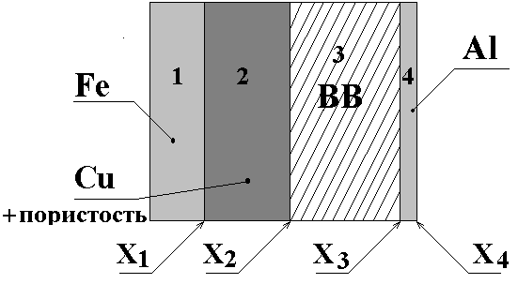

б)
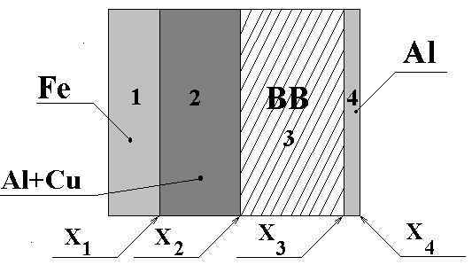

Рис.1. Расчетная схема.

Граничные условия.
а) условие на свободной поверхности для ;
b) контактная граница
;
c) контактная граница
, .
Условия на фронте детонационной волны: , , .
Здесь используются обозначения: - координата, - текущая и начальная плотности, - напряжение, - скорость в направлении оси , индекс - значения параметров в точке Чепмена-Жуге, индексы 1,2,3,4 - значения параметров на контактных границах и свободной границе .
Были проведены расчеты слоистой системы со сплошным защитным слоем толщиной 1 см. На рис.2 приведено распределение давления для моментов времени: а - 1 мкс, б - 2 мкс, в - 3 мкс, г - 7 мкс, д - 14 мкс. На рис.2а приведено распределение давления, возникшего от срабатывания детонатора. На рис.2б наблюдается формирования детонационной волны, движущейся влево по оси координат и образование ударной волны, движущейся вправо по алюминиевой пластине. На рис.2в представлены движущаяся по ВВ, сформировавшаяся ДВ и область растягивающих напряжений в алюминиевой пластине. На рис.2г дана картина распределения давления после падения ДВ на защитный слой - по преграде движется прямая УВ, а в продукты детонации отраженная УВ. В алюминиевой пластине наблюдается область растягивающих напряжений, уровень которых недостаточен для формирования откольных разрушений. На рис.2д приведена картина распределения давления для момента времени 14 мкс. Здесь в левой части рисунка видны колебания давления, возникшие в результате откола в стальной пластине.
На рис.3 приведены распределения скорости в слоистой системе со сплошным защитным слоем, равным 1 см, для тех же моментов времени, что и для рис.2. Эти рисунки отражают процесс формирования ДВ во взрывчатом веществе и ударных волн в алюминиевой пластине и преграде с защитным слоем. Здесь для нас наиболее интересны величины скоростей тыльной поверхности преграды и метаемой алюминиевой пластины. Скорость алюминиевой пластины приблизительно равна 1400 м/сек (аналитическое решение дает м/сек [21]). Скорость тыльной поверхности преграды порядка 500 м/сек.
Таким образом видно, что метаемая алюминиевая пластина достигает достаточно большой скорости для взаимодействия с поражающим элементом, но в этом случае у нас произошёл откол тыльной стороны преграды. Толщина сплошного защитного слоя составляла 1 см, поэтому для того, чтобы предотвратить откольный эффект, были посчитаны слоистые системы со сплошным защитным слоем толщиной, равной 2 см, и толщиной, равной 3 см. Оказалось, что защитный слой толщиной 2 см не предотвращает откола, при защитном слое 3 см откол не наблюдается, но разрыхление материала достаточно велико ($α=1\text{.}\text{23}$) и малейшее добавочное силовое воздействие может привести к отколу. Следовательно, логично ввести пористые защитные слои для предотвращения откольного эффекта. Поэтому следующим этапом работы было исследование влияния защитного слоя толщиной, равной 1 см с постоянной по толщине начальной пористостью , которая равнялась 1,1; 1,2; 1,3; 1,4 на процессы в слоистой системе. Данные пористые слои не предотвратили откольных эффектов в преграде.

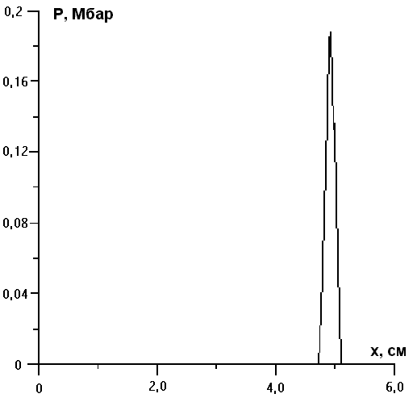 | 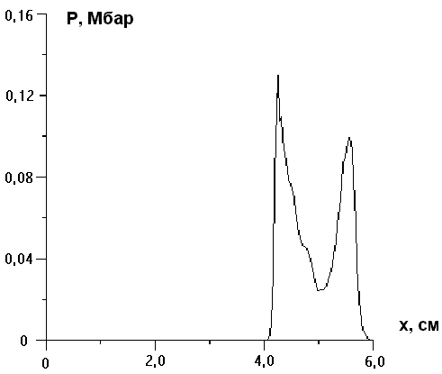
а) | б)
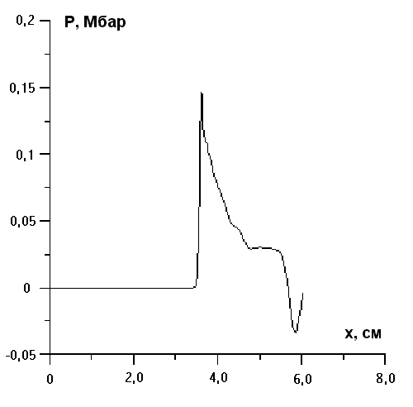 | 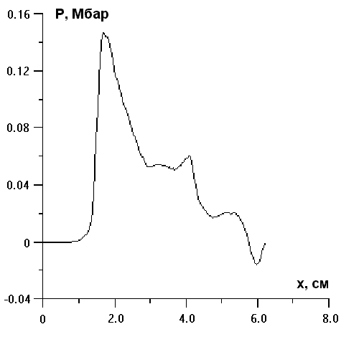
в) | г)
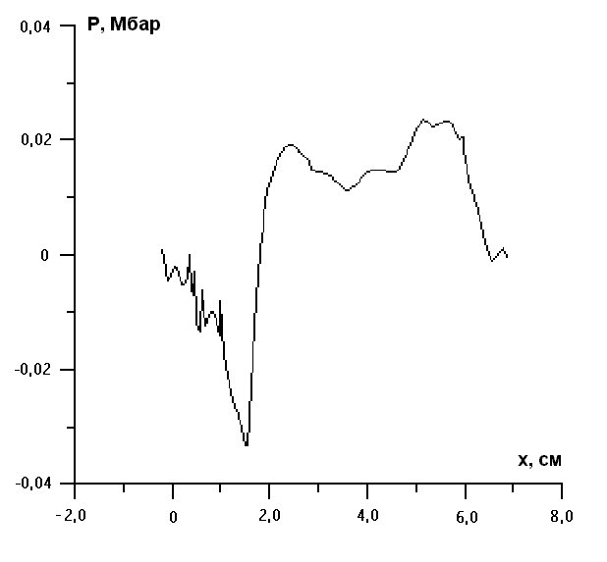
д)
Рис.2. Распределение давления в слоистой системе со сплошным защитным слоем толщиной, равной 1см, в момент времени: а) 1 мкс; б) 2 мкс; в) 3 мкс;
г) 7 мкс; д) 14 мкс.
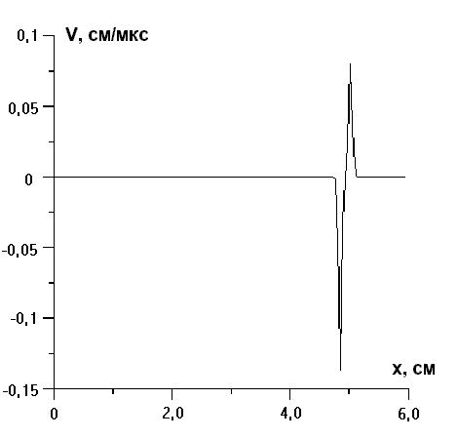 | 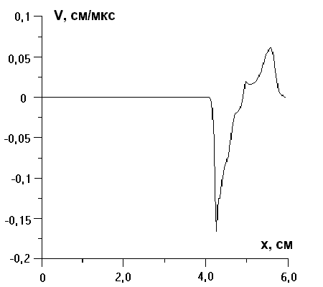
а) | б)
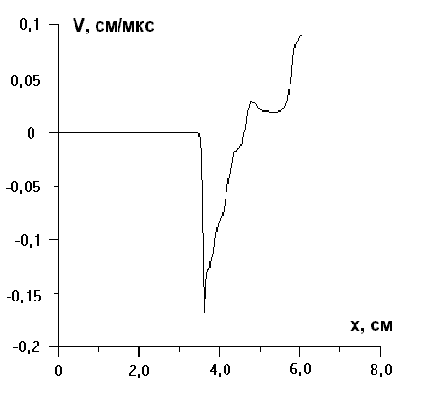 | 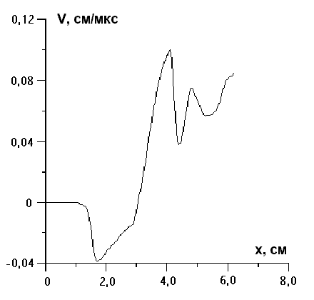
в) | г)
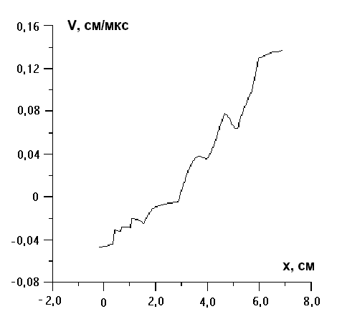
д)
Рис.3. Распределение скорости в слоистой системе со сплошным защитным слоем толщиной, равной 1см, в момент времени: а) 1 мкс; б) 2 мкс; в) 3 мкс;
г) 7 мкс; д) 14 мкс.

Увеличение толщины защитного слоя до 2 см при (рис.4,а) не приводит к отколу, хотя заметны небольшие поврежденности в преграде. Увеличение же защитного слоя до 3 см полностью предохраняет преграду от откола. Как видно на рис.4,б, пористый слой даже не сжат полностью. Следовательно, пористый слой толщиной, равной 2 см, работает эффективнее, чем сплошной слой такой же толщины, не говоря уже о пористом слое толщиной 3 см. Кроме того, вес пористого защитного слоя значительно меньше веса сплошного защитного слоя.

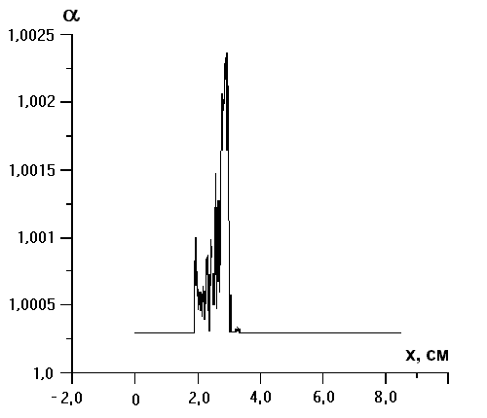 | 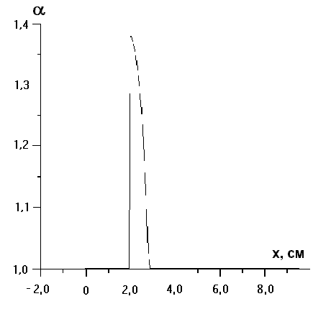
а) | б)
Рис.4. Распределение текущей пористости в слоистой системе при t=19мкс для защитных слоев, равных 2 см (а) и 3 см (б) (=1.4).

Далее рассматривалось влияние соотношения толщины защитного слоя и толщины ВВ на откольные эффекты в преграде. Для защитного слоя толщиной 1 см и слоя ВВ толщиной 0.5 см наблюдается отсутствие откола. Увеличение слоя ВВ до толщины 1 см приводит к отколу в стальной пластине. Для толщины защитного слоя 2 см изменение толщины слоя ВВ - 0.5 см, 1 см, 1.5 см не приводит к появлению откольного эффекта. Аналогичные расчеты, проведенные для толщины пористого слоя, равной 3 см, и тех же значений толщины слоя ВВ, подтвердили его высокие защитные свойства. Для всех трех групп расчетов использовалось градиентное распределение пористости по толщине защитного слоя. Пористость изменялась от значения на границе контакта с ВВ до значения на контакте с преградой. Градиентное распределение пористости позволяет сформировать защитные слои с различными по толщине физико-механическими характеристиками. В рассмотренных случаях имеем у защитного слоя более твердую контактную с ВВ поверхность, затем защитный слой снижает свои прочностные свойства по толщине. Следует отметить, что скорость тыльной поверхности достигает 300 м/сек, скорость метаемой пластины (4) 1400 м/сек (рис.5), то есть введение пористых слоев позволяет снизить скорость тыльной поверхности, предотвратить откол и придать метаемой пластине требуемую скорость.
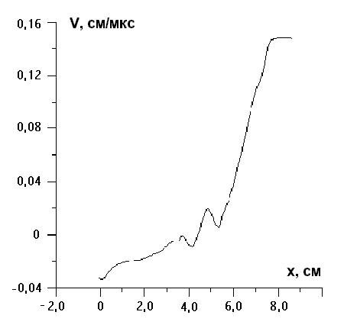
Рис.5. Распределение скорости в слоистой системе с градиентным пористым защитным слоем толщиной, равной 2 см, в момент времени =19 мкс.

Ниже приведены результаты исследования защитных свойств слоистых систем, состоящих из изотропных и функционально- градиентных материалов. На первом этапе исследовалось поведение слоистой системы с однородным алюминиевым защитным слоем и слоем взрывчатого вещества 2 см. Толщина алюминиевой пластины варьировалась от одного до трех сантиметров. Качественно характер полученных в расчетах распределений давления и скорости в слоистой системе подобен результатам, приведенным на рис. 2 и 3. Скорость метаемой пластины для t=12 мкс достигала величины 1100 м/сек, скорость тыльной поверхности преграды - 500 м/сек. Полученная скорость метаемой пластины достаточна для снижения эффективности действия поражающих элементов. Однако в момент времени t=12 мкс произошел откол в основной преграде на расстоянии 0,5 см от тыльной поверхности. Для слоистой системы при толщине защитного слоя 2 см волновые картины для давления и скоростей во многом аналогичны предыдущему случаю, но откольный эффект наступает несколько позже (14 мкс). При функционировании некоторых конструкций время их работы ограничено определенным промежутком времени, поэтому увеличение времени до момента разрушения позволяет конструкции успешно выполнить свою задачу. Увеличение толщины защитного слоя до трех сантиметров позволило сместить время откола до 16 мкс.
На следующем этапе исследовалось поведение слоистой системы с однородным медным защитным слоем и слоем ВВ, толщиной 2 см. Толщина медной пластины также варьировалась от одного до трех сантиметров. Для защитной пластины толщиной 1 см в момент времени t=14 мкс скорость метаемой пластины достигала величины 1300 м/сек, скорость тыльной поверхности преграды – 500 м/сек. При толщине медного защитного слоя один сантиметр откол наступает при t=14 мкс, а при толщине защиты два сантиметра откол происходит на 17 мкс. Увеличение преграды еще на один сантиметр позволило предотвратить откольный эффект (рис.6), но уровень поврежденности в этом случае достаточно высокий. Локализация максимальной поврежденности наблюдается в середине преграды.
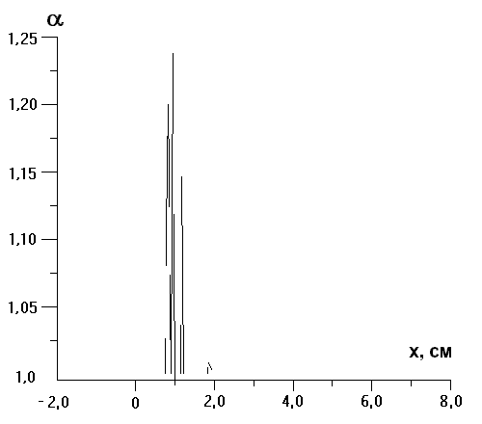
Рис.6. аспределение пористости в слоистой системе в момент времени t=19 мкс.

Далее в качестве защитного слоя рассматривался функционально-градиентный материал. Изменение концентрации компонент происходило по линейному закону от чистой меди на лицевой стороне защитного слоя до чистого алюминия на тыльной стороне защиты. В случае ФГМ можно варьировать свойства материала по толщине защитного слоя, выбирая, например, более тяжелый материал на лицевой стороне и более легкий на тыльной стороне защиты. В расчетах исследовался градиентный слой толщиной один, два и три сантиметра соответственно. Можно отметить, что при толщине защиты, равной трем сантиметрам, время откола сместилось до 18 мкс. То есть защитные свойства ФГМ лежат между таковыми свойствами чистого алюминия и чистой меди, но в нашем случае, выбирая в качестве защитного слоя градиентный сплав алюминия и меди, выигрываем в весе защиты. Сплав будет тяжелее алюминия, но легче меди.
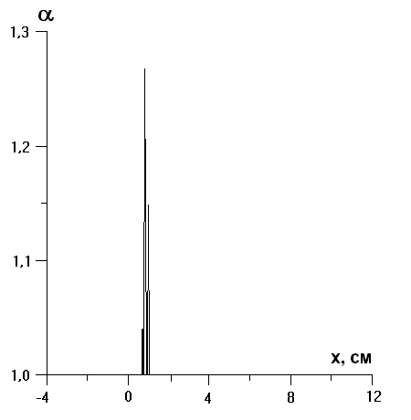
Рис.7. аспределение пористости в слоистой системе с защитной пластиной, равной 3,7 см, выполненной из функционально- градиентного материала в момент времени t=19 мкс.

Изменение толщины слоя из ФГМ до 3,7 см (рис.7) не приводит к значительному увеличению веса, но предотвращает откол в преграде. Та же операция с защитным слоем из алюминия не дает положительных результатов, и откол наступает на 16 мкс.
Была проведена оценка влияния изменения толщины слоя ВВ до одного сантиметра на скорость метаемой пластины и на откольные эффекты. Уменьшение толщины ВВ на один сантиметр несколько снизило скорость метаемой пластины, но она осталась достаточно высокой (порядка 1200м/сек). В тоже время скорость тыльной стороны преграды не превышала 200 м/сек и, как видно из распределения пористости, целостность преграды сохраняется (рис.8).

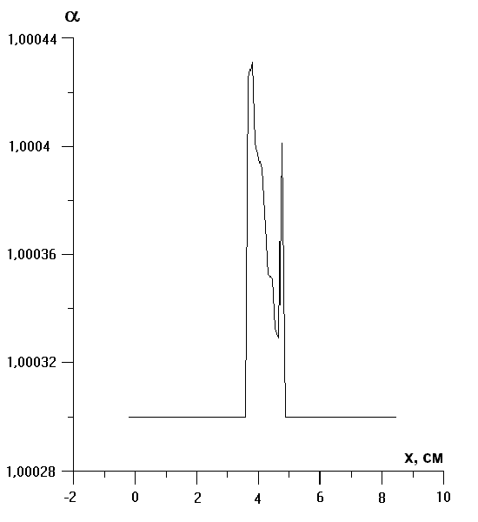

Рис.8. Распределение пористости в слоистой системе с защитной пластиной толщиной 3 см в момент времени t=19 мкс.

4. ВЫВОДЫ

Проведенные исследования показали, что введение защитных слоев из функционально-градиентных и пористых материалов и варьирование их физико-механических свойств, геометрических параметров, свойств и размеров слоев ВВ позволяют значительно снизить скорость тыльной поверхности, уменьшить максимальные значения давления и поврежденность основной преграды, уменьшить вес защитного слоя по сравнению с защитным слоем равной толщины из сплошного однородного материала. В итоге можно создать необходимую защитную конструкцию, предотвращающую откольное повреждение преграды и сообщающую метаемой пластине скорость, достаточную для поражения ударников.

ЛИТЕРАТУРА

- Герасимов А.В., Кректулева Р.А. Поведение материалов с градиентными упрочняющими покрытиями при интенсивных динамических нагрузках. Перспективные материалы, 1997, №6, с.13-19.
- Герасимов А.В., Кректулева Р.А. Математическая модель поведения многокомпонентного пористого упругопластического тела при динамическом нагружении. Проблемы прочности, 1999, №2, с.139-150.
- Герасимов А.В., Кректулева Р.А. Численное моделирование деформирования и разрушения функционально градиентных и пористых материалов при взрывном и ударном нагружении. Механика композиционных материалов и конструкций, 1999, т.5, №3, с.94-106.
- Герасимов А.В., Шалковский Д.М. Ударно-волновое нагружение пластин, содержащих слои функционально-градиентных материалов. Механика композиционных материалов и конструкций, 2002, т.8, №4, с.533-542.
- Русанов В.В. Разностные методы решения задач газовой динамики. В сб. Численные методы решения задач механики сплошной среды, М., Наука, 1969, с.9-39.
- Кукуджанов В.Н., Кондауров В.И. Численное решение неодномерных задач динамики твердого деформируемого тела. В сб. Проблемы динамики упруго-пластических сред, М., Мир, 1975, с.39-84.
- Рождественский Б.Л., Яненко Н.Н. Системы квазилинейных уравнений. М., Наука, 1978, 688 с.
- Уилкинс М.Л. Расчет упругопластических течений. В сб. Вычислительные методы в гидродинамике, М., Мир, 1967, с.212-263.
- Нэйман Дж., Рихтмайер Р. Численный метод расчета гидродинамических скачков. В сб. Механика, 1951, №1, с.27-30.
- Johnson J.N. Dynamic fracture and spallation in ductile solids. J. Appl. Phys., 1981, v.52, N4, pp.2812-2825.
- Физика взрыва. М., Наука, 1975, 704 с.
- Новацкий В.К. Волновые задачи теории пластичности. М., Мир, 1978,
312 с.
- Steinberg D.J., Cochran S.G., Guinan M.W. A constitutive model for metals applicable at high-strain rate. J. Appl. Phys, 1980, v.51, N3, pp.1496-1504.
- Крейнхаген К.Н., Вагнер M.X., Пьечоцки Дж.Дж., Бьорк Р.Л. Нахождение баллистического предела при соударении с многослойными мишенями. Ракетная техника и космонавтика, 1970, т.8, №12, с.42-47.
- Майнчен Дж., Сак С. Метод расчета “Тензор“. В сб. Вычислительные методы в гидродинамике, М., Мир, 1967, с.185-211.
- Гольдин В.Я., Калиткин Н.Н., Левитан Ю.Л., Рождественский Б.Л. Расчет двумерных течений с детонацией. ЖВМиМФ, 1972, т.12, №6, с.1606-1611.
- Кректулева Р.А., Платова Т.М. Моделирование поведения многокомпонентных материалов в ударной волне. Материалы II Всесоюзного совещания по детонации, Черноголовка, Изд-во Института химической физики, 1981, вып.2, с.98-101.
- Высокоскоростные ударные явления. М., Мир, 1973, 536 с.
- Кректулева Р. А. Закономерности трансформации плоских ударных волн в градиентных средах. В сб. Механика деформируемого твердого тела, Томск, Изд-во ТГУ, 1992, с.35-40.
- Канель Г.И., Разоренов С.В. Ударно-волновое нагружение металлов. Движение поверхности образца. Препринт института хим. физики АН СССР, Черноголовка, 1989, 101 с.
- Одинцов В.А., Чудов Л.А. Расширение и разрушение оболочек под действием продуктов детонации. В сб. Проблемы динамики упругопластических сред, М., Мир, 1975, с.85-154.

Поступила в редакцию 17 августа 2003 года.

